الهدف من الدراسة العملية
يتقرر وضع الدراسة العملية خلال الدراسة الجامعية وذلك لتوضيح بعض النقاط التى تمت دراستها فى الأجزاء النظرية .

الطريقة العامة المتبعة أثناء دراستك العملية
أولا: يجب على الطالب قراءة التجربة قراءة جيدة قبل يوم المعمل وذلك من خلال هذه المذكرة ولايمنع فى بعض الأحيان من الرجوع لمحاضراتك أو الكتب النظرية لمزيد من الفهم لنظرية التجربة .
ثانيا: فى بداية العمل سيقوم المعيد المسئول بمناقشة التجربة معك ثم يوجهك الى بعض النقاط لكي يتم البدء فى التجربة .
ثالثا: بعد ذلك تقوم بأخذ القراءات اللازمة واجراء الحسابات .
رابعا: أعد التقرير للتجربة وسلمه للمسئول قبل مغادرتك للمختبر .

الطريقة المثالية لكتابة التقارير المعملية
أى تقرير عن تجربة عملية ما يجب أن يحتوى على الفقرات الرئيسية التالية:-

رقم التجربة واسمها والتاريخ الذى اجريت فيه التجربة
يجب ان يكون اسم التجربة فى التقرير يتضمن الهدف من التجربة. وليس بالضرورة ان يكون هو نفسه اسم التجربة الموجود فى هذه المذكرة. مثلا تجربة "قانون بويل" يمكن ان تسميها فى تقريرك "تعين الضغط الجوى باستخدام قانون بويل".

ملخص التجربة
ويعتبر هذا اصعب جزء فى كتابة التقرير ويجب ان يكتب بعد اجراء كامل التجربة وحصولك على النتائج. هذا الجزء يجب ان يكون مختصر جداً (50-150 كلمة) ويحتوى على التالى:-
كيف اجريت التجربة.
طريقة اجراء التجربة باختصار.
النتيجة النهائية التى حصلت عليها ونسبة الخطأ.

نظرية التجربة
كتابة نظرية التجربة مع القانون المستخدم. لا تنسخ ماهو موجود فى المذكرة ولكن فقط اكتفى بالمبادئ الاساسية الخاصة بالتجربة لتمكن القارئ من فهم ماتريد تحقيقه او الوصول إليه.

القراءات والقياسات
- ضع جميع القراءات فى جداول واضحة وبشكل مناسبة لتمكنك من الرجوع لها اثناء الحسابات وكتابة التقرير. اجعل دفتر خاص بك لتدوين النتائج ولاتعتمد على زميلك فى ذلك (لا تستخدم الاوراق لأنها قد تضيع بسهولة)
- دون الوحدات المستخدمة فى اثناء اخذ النتائج
- اعد القراءات اكثر من مرة للتأكد من صحتها ولتقليل نسبة الخطأ.

الحسابات والمنحنيات والنتائج النهائية
كل الحسابات يجب ان تجرى فى الدفتر الخاص بذلك قبل مغادرتك للمختبر. استخدم ورق الرسم البيانى لعرض نتائجك عليها ومن ثم اجر الحسابات اللازمة للحصول على النتيجة النهائية واحسب نسبة الخطأ. تأكد من المعيد ان هذه النتيجة جيدة قبل تدوينها فى التقرير.

المناقشة والخلاصة
فى هذا الجزء وضح مرة اخرى النتيجة التى حصلت عليها وكذلك نسبة الخطأ.. ثم ناقش هذه النتيجة وعلاقتها بالنظرية المستخدمة (وفى كثير من الاحيان يكون هناك الكثير من الافتراضات التى وضعت لتبسيط الاشتقاق الرياضى قد تؤثر فى زيادة نسبة الخطأ وضح ذلك ايضا واثره فى النتيجة) كذلك وضح الفرق بين النتيجة التى حصلت عليها بما هو متوقع من النظرى. كذلك علق على ما استفدته من اجراء التجربة؟ وماهو رأيك لتطوير التجربة.

تعليمات عامة حول رسم المنحنيات البيانية
إن أى علاقة بين عدة متغيرات فيزيائية تربطها معادلة رياضية، وفى دراستنا خلال هذا العام معظم العلاقات الرياضية من الدرجة الأولى والتى تأخذ الصورة التالية
y = m x + c
حيث x تمثل المتغير المستقل و y تمثل المتغير التابع و m تعبر عن الميل (m = slope = y/x) و c هو مقدار الجزء المقطوع من المحور الافقى y و اذا كانت c = 0 فإن الخط الناتج يجب أن يمر بالنقطة (0,0). فى معظم التجارب يستحسن أن توضع النتائج على شكل تمثيل بياني لأن العلاقة البيانية تمثل أفضل معدل وسطي لمجموع النتائج ولذلك لابد أن تراعي ما يلى عند رسم العلاقة البيانية .
وضع المتغير المستقل على المحور الأفقي (x) والمتغير التابع له على محور(y) .
استعمال القلم الرصاص للرسم لتلافي الأخطاء .
أخذ مقياس رسم مناسب وواضح جدا وذلك باستخدام كل مساحة الورق البيانى .
كتابة الكمية الفيزيائية ووحدة قياسها على المحور بوضوح .
وضع دائرة صغيرة أو مثلث حول النقطة المحددة من النتائج والقراءات .
اذا كانت العلاقة خط مستقيم وكانت النقط كثيرة وتحمل امكانية أكثر من خط مستقيم خلالها ، استخدم مسطرة شفافة وارسم احسن خط مستقيم وهو الذى تكون عليه النقط أسفله وفوقه موزعة بالتساوى.

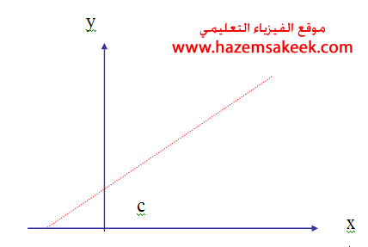

حساب الخطأ
كل القياسات الفيزيائية تتعرض لاحتمالية الخطأ ولذلك فإن نتيجة أى تجربة دائما يجب أن تأخذ الصورة التالية:-
الكمية الفيزيائية = نتيجة التجربة + احتمالية الخطأ
وتحدد الأخطاء فى بعض الأحيان باستعمال بعض المعادلات والاحصاءات البسيطة بينما يكون فى أحيان أخرى متوقف على الاحساس به ووجهة النظر الخاصة فى تقديره حسب ظروف التجربة .
وعادة ما تكون مصادر الخطأ فى نتيجة تجربة محصورة فى واحدة من النقاط التالية أو مجموعها وهي كالتالى:-

الخطأ الناتج من الأجهزة
حين تكون النتيجة معتمدة على قراءة جهاز مثل الأميتر - ساعة ايقاف - فولتميتر .....الخ فإن دقة النتيجة تعتمد على مدى دقة الجهاز وهذا أمر مرجعه الى تصميم تدريج الجهاز ولذا نلجأ الى اضافة أو طرح نصف أصغر نتيجة لتدريج الجهاز فمثلا لو كانت قراءة تيار بحيث يكون تدريج الجهاز مقسما إلى اجزاء كل جزء منها يمثل 1 أمبير وكانت النتيجة 6 أمبير، فإن مقدار الخطأ يكون 0.5 أمبير وتكون النتيجة النهائية هى:
I = 6 ± 0.5
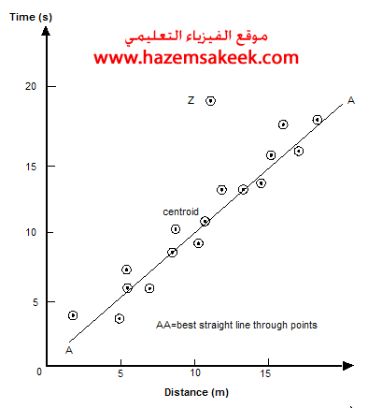

الأخطاء الناتجة عن اختلاف الظروف المحيطة بالتجربة
كثيرا ماتختلف الظروف فى المعمل عن تلك المطلوبة لاجراء التجربة أو ربما فى أثناء اجراء التجربة تتغير الظروف من شدة اضاءة - درجة حرارة - ما الى ذلك مما يؤدي الى اختلاف النتيجة عما هو متوقع.

الأخطاء العشوائية
حين يتم اجراء تجربة بمنتهى الدقة ثم تعاد بنفس الدقة نلاحظ أننا نحصل على قراءات ونتائج مختلفة عنها فى المرة الأولى، وهذا يرجع لصعوبة الحصول على نفس المكان فى تدريج الجهاز أو دقة ضبط مفتاح فى الجهاز المستخدم، ولذلك غالبا ماتكون القراءات أقل قليلا أو أكثر قليلا من قيمتها على التدريج، ونتغلب على ذلك بأخذ عدد كبير من القراءات ثم اخذ المتوسط الحسابى لها بحيث تتلاشى الأخطاء أو على الأقل تنخفض نسبتها .

الخطأ فى النتيجة النهائية
النتيجة النهائية غالبا ما تتوقف على أكثر من كمية فيزيائية مقاسة وبالتالي تكون نسبة الخطأ فى النتيجة النهائية مساوية لمجموع الأخطاء لكل القيم الداخلة فى النتيجة النهائية .

نسبة الخطأ فى الكميات الممثلة بالرسم البيانى
من خلال التجارب المدرجة فى هذه المذكرة سوف تجد أننا نحصل على نتيجة التجربة من خلال الرسم البيانى. وذلك لأن بهذه الطريقة نستطيع الاخذ فى الحسبان الاخطاء الناتجة من العوامل سابقة الذكر كالأخطاء العشوائية والاخطاء الناتجة من الاجهزة ومن تغيير الظروف المحيطة بالتجربة. حيث أنه غالبا ما تكون النقاط المرسومة لا تقع كلها على خط مستقيم أى أنها تكون مشتتة حوله وهذا يعود إلى وجود نسبة خطأ أثناء القيام بالتجربة، وبالتالى يمكن رسم أكثر من خط مستقيم ولكن أحسن خط مستقيم يمكن الحصول عليهكالتالى:-
أحصل على النقطة المركزية للقراءات Centroid point وذلك عن طريق اخذ المتوسط الحسابى لنقاط المحور الافقى y ولتكن y' والمتوسط الحسابى لنقاط المحور الرأسى x ولتكن x' فتنتج النقطة المركزية (x',y').
ارسم هذه النقطة (x',y') مع باقى النقاط العملية.
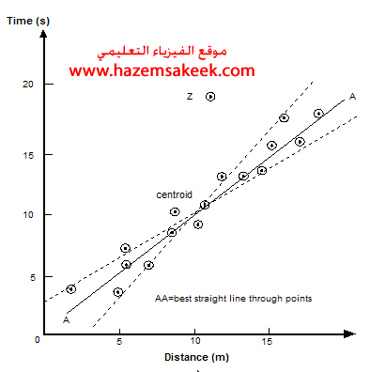
إن احسن خط هو ذلك الذى يمر بالنقطة المركزية. ويمكن حساب ميلة وليكن m.
لحساب الخطأ فى تعين الميل نرسم على نفس المنحنى اسوء خط بحيث يجعل الميل قيمة عظمى m1، وكذلك اسوء خط يجعل الميل قيمة صغرى m2.
احسب 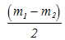
وفى النهاية يكتب الميل بالصورة التالية
